实验01：EViews入门
工业化国家CPI案例的应用
任课教师：胡华平
2023-11-13

学生姓名：_________；学生学号：___________；专业班级：__________

1. 作业提交
实验发布时间：2023-11-13（周一）24:00:00
提交截止时间：2023-11-20（周一）24:00:00
实验提交材料：
（1）根据实验要求，完成Office Word电子文档一份.docx文件（注意不能是wps文档），提交前请将文件命名为下述格式：lab01_word_张三_2019000001.docx。
（2）根据实验要求，完成EViews相关操作，保存并提交1份EViews工作文件.wfl文件，提交前请将文件命名为下述格式：lab01_eviews_张三_2019000001.wfl。
（3）根据实验要求，完成EViews相关操作，保存并提交1份EViews编程代码文件.prg文件，提交前请将文件命名为下述格式：lab01_code_张三_2019000001.prg。
实验提交方式：
- 登陆西北农林科技大学在线教育综合平台 ->> 进入课程《计量经济学》（胡华平主讲，课程编号3133101） ->> 进入【课程作业】进行作业资料下载和作业提交。
- 请按上述要求命名各个提交文件。 系统提交页面中，务必让每个上传文件之间换行，保持提交页面布局美观！

2. 作业案例

2.1 变量说明
本实验案例研究工业化国家的消费价格指数（CPI）的关系，相关变量定义见 表 1 。
表 1: 变量定义及说明
变量_代码 | 变量_中文 | 定义和取值
obs | 观测 | 序号
year | 年份 | 年度
canada | 加拿大cpi | 定量变量
france | 法国cpi | 定量变量
germany | 德国cpi | 定量变量
italy | 意大利cpi | 定量变量
japan | 日本cpi | 定量变量
uk | 英国cpi | 定量变量
usa | 美国cpi | 定量变量

2.2 数据说明
1980年-2005年7个工业化国家的消费价格指数（CPI）数据见下面 图 1 ：
重要说明：
- 每一个同学的数据集都不同。
- 数据文件利用学号进行命名，例如lab01-dataset -2023-2021056325.xlsx。
- 大家根据自己的学号，使用相应的数据集。
- 考虑到部分同学的学号没有在系统里，我虚拟了5个学号（从2021000001-2021000005）。这部分同学可以任意使用其中的一份数据集开始自己的作业。
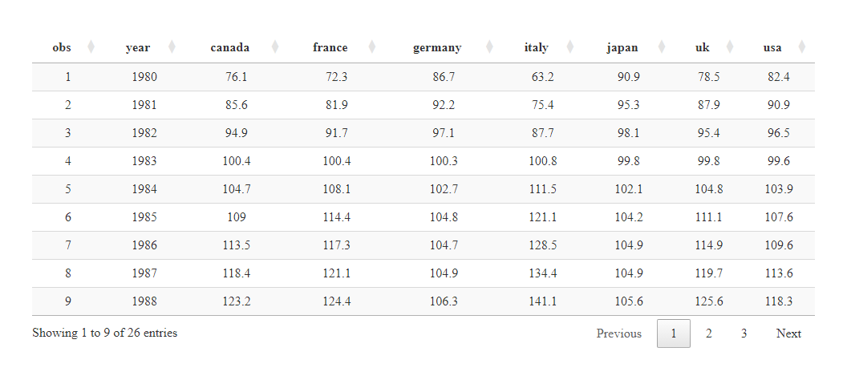
图 1: 1980-2005年7个工业化国家的CPI数据（n=26）
说明：CPI指数以（1982-1984=100）

3. 作业任务

3.1 任务1：工作文件及数据导入
（1）请大家下载本次作业数据文件lab01-dataset-2023.zip到本地电脑。
温馨提示：a.文件尽量不要放在电脑桌面，而是保存在自己清楚的文件夹路径下（如”D://econometrics//lab01//“）；b.注意下载工具的使用，不是直接打开xlsx文件，而是要下载到本地电脑，然后再打开！
答：此问不用作答，完成指定操作即可！

（2）打开EViews软件，创建工作文件（WF），命名为lab01-cpi；以及建立工作页（page），命名为cpi。
答：此问不用作答，完成指定操作即可！

（3）将工作文件项目保存到本地电脑.wfl文件，并命名为“lab01_eviews_张三_2019000001.wfl”的形式。
要求：注意记住保存的文件夹路径，这个文件要提交到作业系统的！！！
答：此问不用作答，完成指定操作并确保正确即可！

（4）将数据集导入到刚才建好的Eviews工作文件中，并在EViews窗口中按如下要求进行变量命名操作：
要求：在EViews窗口中，请将xlsx文件的原cpi变量名（canada、france、germany、italy、japan、uk、usa），分别重命名为cpi_canada、cpi_france、cpi_germany、cpi_italy、cpi_japan、cpi_uk、cpi_usa。最后再删除导入的原cpi变量（canada、france、germany、italy、japan、uk、usa）的序列对象。
答：此问不用作答，完成指定操作并确保正确即可！

3.2 任务2：组对象操作group
根据导入的数据，在EViews中将所有国家的cpi变量（cpi_canada、cpi_france、cpi_germany、cpi_italy、cpi_japan、cpi_uk、cpi_usa），创建为一个组对象（group），并命名为cpi_all并保存！
答：此问不用作答，完成指定操作即可！

3.3 任务3：创建新序列series
利用所给数据计算每个国家的年度通货膨胀率序列（series），根据国家的不同，请分别命名新序列为inf_canada、inf_france、$…$。
温馨提示：a.通货膨胀率计算公式为：$inf.rate=\frac{CPI_{t}−CPI_{t−1}}{CPI_{t−1}}100\%=\left(\frac{CPI_{t}}{CPI_{t−1}}−1\right)100\%$。b.滞后变量运算的EViews代码可参考series inf_canada = 100*(cpi_canada / @lag(cpi_canada, 1) -1)，其中@lag()命令表示EVews的滞后变量运算。
答：此问不用作答，完成指定操作即可！

3.4 任务4：标量对象scalar和向量对象vector操作
（1）根据前述结果，进一步计算出各个国家1980年-2005年间的平均通货膨胀率，将计算结果分别创建为标量对象（scalar），并按要求分别命名为mean_inf_canada、mean_inf_france、$…$。
答：此问不用作答，完成指定操作即可！

（2）在EView软件中，请将上述7个国家的平均通货膨胀率结果，全部依次（按国名字母顺序canada;france;germany;italy;japan;uk;usa）放到一个列向量对象中去（vector），并将该向量命名为vec_inf_mean。最后将向量数值结果截图放到word下列空白处!
提示：向量操作的EViews代码格式如：vector(7) vec_mean_inf(1) = mean_inf_canada。代码具体含义请参看实验指导教材《计量经济学实验设计与应用：Eviews软件实现》的节“1.8.1.2 批量式命令驱动”。
答：

3.5 任务5：表对象table操作
（1）利用所给数据计算7个国家通货膨胀率之间的相关系数矩阵表，并创建一个EViews表对象（table），命名为tab_corrl。最后将该EViews表对象“截图”复制到下面空白处。
温馨提示：a.应该首先创建一个组对象（group），然后再计算相关系数矩阵表（EViews菜单操作：Quick $⇒$ Group Statistics $⇒$ Correlations）。b.使用EViews菜单Freeze按钮，可以将组对象（group）转换为表对象（table）。
答：

（2）根据上述的EViews计算，在word答题纸的下面空白处将相关系数表进行整理，并将结果制作成三线表
温馨提示：可以参看下面这张典型的三线表（见表 表 2 ）
表 2: 这是一张典型的三线表
 | mpg | cyl | disp | hp | drat | wt | qsec | vs | am | gear | carb
Mazda RX4 | 21 | 6 | 160 | 110 | 3.9 | 2.6 | 16 | 0 | 1 | 4 | 4
Mazda RX4 Wag | 21 | 6 | 160 | 110 | 3.9 | 2.9 | 17 | 0 | 1 | 4 | 4
Datsun 710 | 23 | 4 | 108 | 93 | 3.8 | 2.3 | 19 | 1 | 1 | 4 | 1
Hornet 4 Drive | 21 | 6 | 258 | 110 | 3.1 | 3.2 | 19 | 1 | 0 | 3 | 1
Hornet Sportabout | 19 | 8 | 360 | 175 | 3.1 | 3.4 | 17 | 0 | 0 | 3 | 2
Valiant | 18 | 6 | 225 | 105 | 2.8 | 3.5 | 20 | 1 | 0 | 3 | 1

答：

3.6 任务6：描点图dot
利用EViews软件，绘制七个国家的通货膨胀率对年份的描点图（即以年份为横轴，并以通货膨胀率为纵轴）。将以上创建的图对象（graph）保存并命名为graph_dot。并按如下要求对图形样式进行修改和美化。最后将图片复制到如下word空白处！
要求：a.所有国家都放在一张图里；b.添加轴标题，横轴标题为年份year，纵轴标题为通货膨胀率inflation rate；c.横轴标签axis（年份变量）默认是2位数年份格式（如80），请修改为4位数年份格式（如1980）；d.将图例legend，移动放置在图形的右侧。
答：按要求完成操作，并请将做好的图片复制到下处：

3.7 任务7：散点图scatter
利用EViews软件，绘制其他6个国家通货膨胀率对美国通货膨胀率（inf_usa）的散点图（即以美国通货膨胀率为横轴，并以其他国家通货膨胀率为纵轴）。将以上创建的图对象（graph）保存并命名为graph_scatter。并按如下要求对图形样式进行修改和美化。最后将图片复制到如下word空白处！
要求：a.散点图只放在一张大图里；b.每个国家分别对美国做散点图，并作为大图里的各个子图；c.按要求保存绘图对象。

温馨提示：a.按住键盘键Ctrl，然后鼠标依次点选序列对象（series），则可以根据需要选择多个序列对象，然后鼠标右键可以构造出组对象（group）；b.鼠标点击序列对象的先后顺序，会影响序列对象在组对象里面的排序关系。c.组对象绘图时，EViews会默认排在前面的序列对象为横轴变量。d.大图和子图的设置过程：graph type设置里选择散点图scatter $⇒$ Detail里设置下拉选择Multiple graph - First VS all实现子图效果。
答：按要求完成操作，并请将做好的图片复制到下处：

3.8 任务8：经济分析
你从这 7个国家的通货膨胀率中能得出什么初步的结论？
答：

3.9 任务9：统计分析
哪个国家的通货膨胀率波动最大？如果需要用到统计指标来衡量这种波动性，你觉得在Eviews中可以创建哪些描述性统计量或分析手段？
答：

3.10 任务10：结论分析
如果你发现这6个国家的通货膨胀率与美国的通货膨胀率同向变化，那是否表明美国的通货膨胀导致了其他国家的通货膨胀？ 为什么？
答：

